Laporan Tugas Besar 3 : Penggunaan Arduino dalam Proteksi Suhu & Intensitas Cahaya pada Tanaman

IF3111 Pengembangan Aplikasi pada Platform Khusus



Disusun Oleh :

Stephen / 13512025

Susanti Gojali / 13512057

Hendro Triokta Brianto / 13512081

Teknik Informatika

Sekolah Teknik Elektro dan Informatika

Institut Teknologi Bandung

2014

1. **Deskripsi Sistem**

Alat ini diberi nama *Plant Protector*. Seperti namanya, alat ini membantu kita dalam menjaga kondisi ruangan yang akan dipakai untuk menanam tanaman karena setiap jenis tanaman mempunyai suhu batas minimum, optimum, dan maksimum untuk setiap pertumbuhannya. Berikut adalah contoh tanaman – tanaman yang memiliki suhu optimum.

Tabel 1 Contoh tanaman

|  |  |  |
| --- | --- | --- |
| **Tanaman Musim Dingin (suhu Optimum = 45-600F)** | | |
| **Tanaman buah-buahan** | **Tanaman sayuran** | **Tanaman hias** |
| Apel, pear, cherry, plum, strawbery | Asparagus, kubis, wortel, kentang dll | Gramenium, petunia |
| **Tanaman Musim Dingin (suhu Optimum = 60-750F)** | | |
| Apricot, grape, citrus | Tomat, waluh, ketimun | Rose, orchid |

Alat ini dapat mendeteksi suhu ruangan yang sesuai untuk tanaman – tanaman tertentu. Suhu yang digunakan dalam satuan derajat celcius (˚C) dan reamur (˚R). Alat ini dapat diatur *range* suhunya agar sesuai dengan tanaman yang berada pada ruangan tersebut. Jika suhu berada di luar *range* tersebut, alat ini akan mengeluarkan suara/alarm sebagai tanda kondisi suhu ruangan yang tidak sesuai. Selain itu, alat ini dapat mendeteksi cahaya dalam ruangan. Jika cahaya pada ruangan tersebut memiliki intensitas yang rendah, alat ini akan mengeluarkan cahaya.

Alat ini memakai Arduino Uno R3 sebagai *microprocessor*. Sensor yang digunakan pada alat ini adalah sensor suhu dan sensor cahaya. Jika intensitas cahaya kecil, lampu LED akan menyala. Suhu yang didapat ditampilkan pada 7-*segment.* Suhu yang berada di luar *range* yang ditetapkan akan memicu timbulnya suara dari *buzzer*. Disediakan juga sebuah *push* button untuk mengubah satuan suhu dari celcius ke reamur dan juga sebaliknya.

Berikut adalah cara kerjanya :

1. Hubungkan alat dengan komputer (karena ada *serial communication* dengan komputer);
2. Jalankan alat tersebut melalui komputer;
3. Masukkan *range* suhu yang diinginkan;
4. Tekan tombol untuk mengubah satuan dari celcius ke reamur;
5. Ketik “*stop*” untuk menghentikan program dan “*start*” untuk menjalankannya kembali.
6. **Board Diagram**

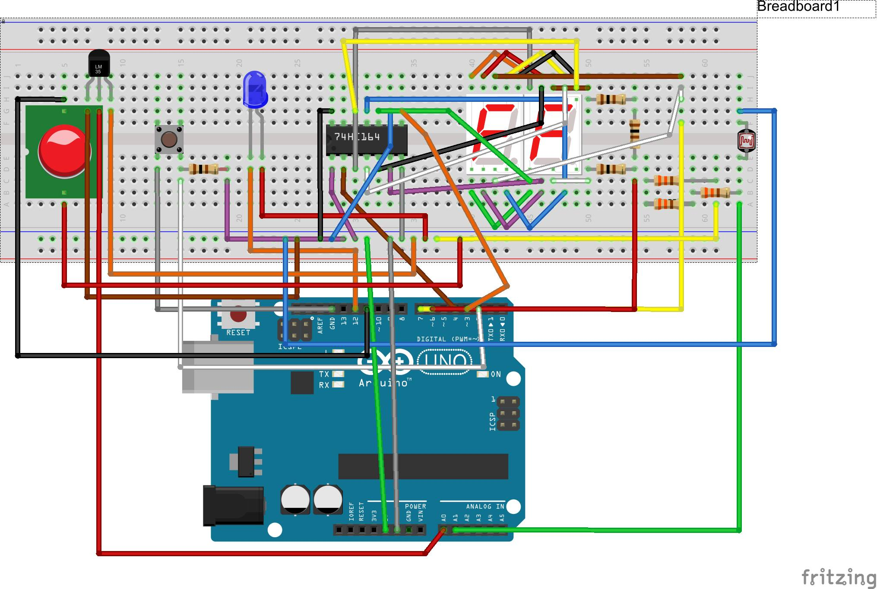

Deskripsi komponen:

1. LM35: berfungsi sebagai penangkap sensor suhu
2. LDR: berfungsi sebagai penangkap sensor cahaya
3. Resistor: berfungsi sebagai menambaha hambatan
4. Buzzer: berfungsi untuk mengeluarkan bunyi
5. Push Button: Berfungsi untuk mengganti suhu menjadai Celcius atau Reamur
6. LED: berfungsi untuk menampilkan cahaya ketika lingkungan redup
7. Shift register 74HC164: berfungsi untuk menghemat penggunaan pin pada 7 segment
8. 7 segment: berfungsi untuk menampilkan suhu
9. **Pembagian Tugas & Log Activity**

Pembagian Tugas :

* Stephen : Rangkaian, kode program, laporan, membeli peralatan
* Susanti : Rangkaian, kode program, laporan, membeli peralatan
* Hendro : Rangkaian, kode program, laporan, membeli peralatan

Log Activity :

* Selasa / 22 April 2015 : Membeli breadboard, LED, sensor cahaya, sensor suhu, shift register, push button, dua buah 7 segment
* Sabtu / 26 April 2015 : Memesan jumper lewat tokopedia
* Selasa / 29 April 2015 : Jumper tiba
* Rabu / 30 April 2015 : Membeli resistor, mulai merangkai menggunakan sensor suhu, sensor cahaya, shift register, dua buah 7 segment, push button, dan LED
* Jumat / 2 Mei 2015 : Membeli buzzer, menambahkan buzzer, interrupt, komunikasi dengan Serial monitor
* Sabtu / 3 Mei 2015 : Mengganti dengan buzzer yang baru, membuat laporan